落实政策要研究到何年何月

难道要我们老年人离世了才落实吗？

我们希望在有生之年享受到政策关爱
2024年1月30日我在四川群众呼声上反映“新冠病毒感染住院医疗费用什么时候返还？”

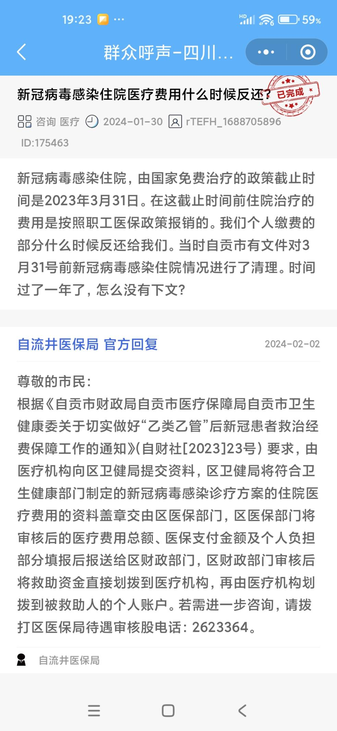

2024年5月10我再次向四川群众呼声反映“新冠病毒住院后的费用问题”。

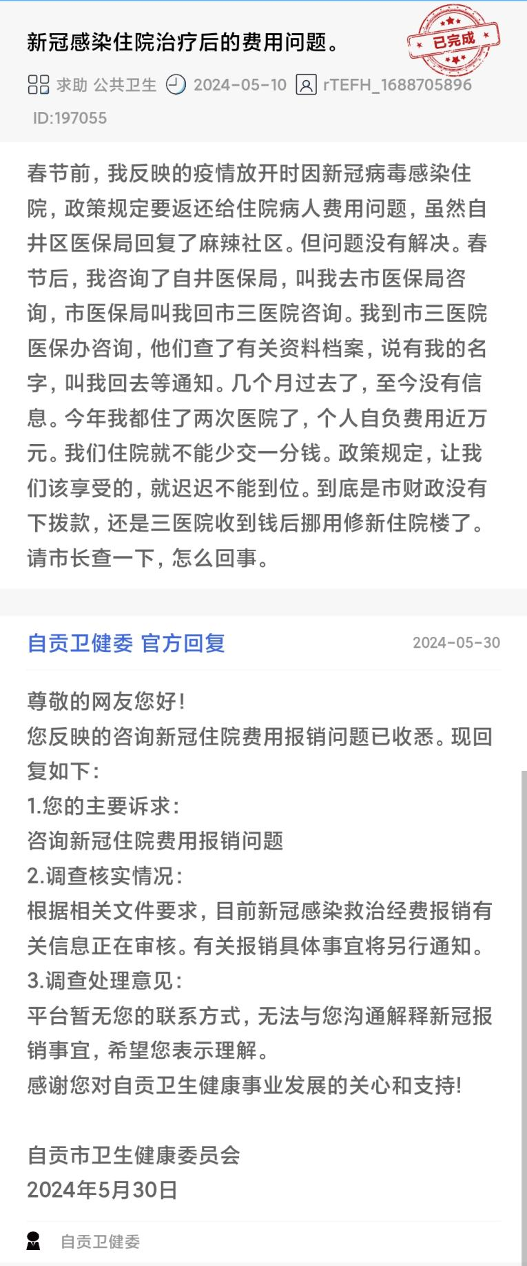

2024年9月10日我第三次在四川群众呼声留言“三次留言 国家政策为什么不落实执行”。

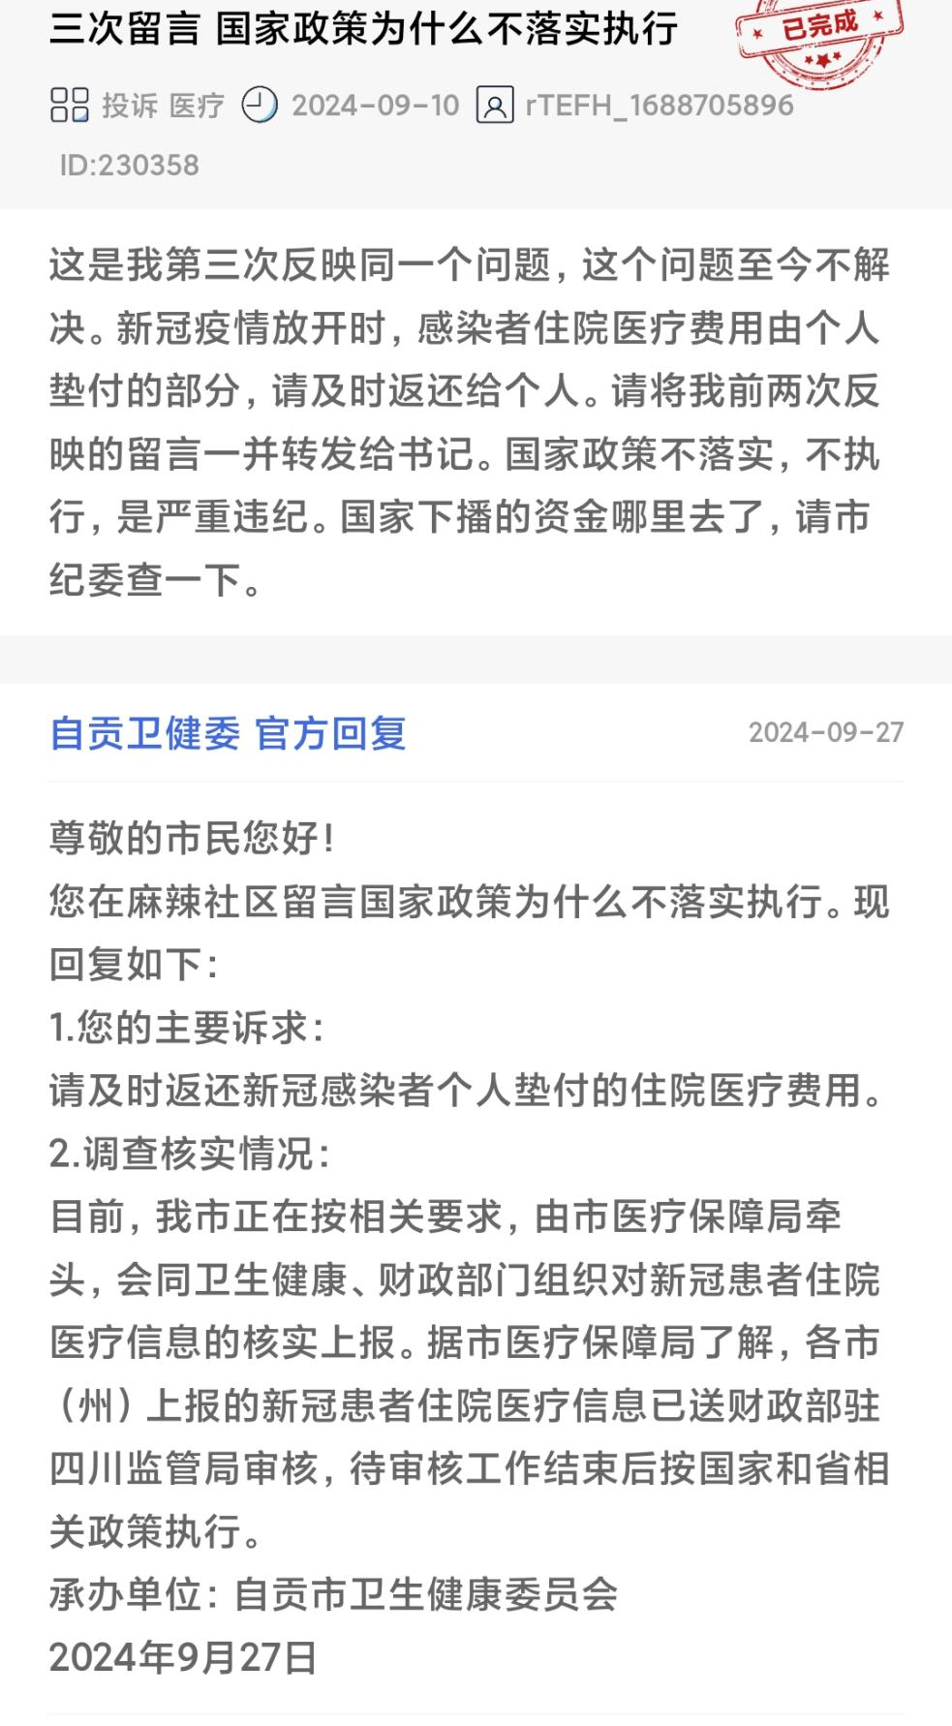
时间到了2025年5月底了，这个政策自贡市到底要研究到何年何月？政策到底执不执行？不执行算不算违纪？

